西充县人民政府南台街道办事处
关于规划设置凌云帝景小区电动车充电棚的函

县综合执法局：
按照县委、县政府关于安全生产的工作部署，我街道在近期安全隐患排查中发现，因凌云帝景小区附近无公共电瓶车充电点位，该小区居民将电瓶车入楼停放、充电现象十分严重（该小区有三栋高层电梯房，共有 户商户、 户住户。目前该小区楼栋在建筑主体的1楼内设置有20个充电点位，且在楼栋入户大厅处长期停放有超80辆电动车），已严重威胁到该小区居民的生命财产安全。为避免发生类似南京雨花台区“2·23”的火灾事故，我街道经现场调查，权衡该小区内外环境，目前在凌云帝景小区鹤鸣堂药房外设置户外充电棚为现有条件下的最佳解决方案。现函请贵局同意该小区在鹤鸣堂药房外设置户外充电棚，以消除该小区电瓶车违规入楼栋停放充电等安全隐患，确保群众生命财产安全。我街道将在贵局允许该小区建设充电棚基础上，加强其建设监督，确保不影响城市整体美观形象。
特此函商！
附件1、南台街道凌云帝景小区电动车入楼停放充电、照片
2、凌云帝景小区初步规划设置充电棚位置及参考效果图

西充县人民政府南台街道办事处
2024年3月26日

附件1：
南台街道凌云帝景小区电动车入楼停放充电照片

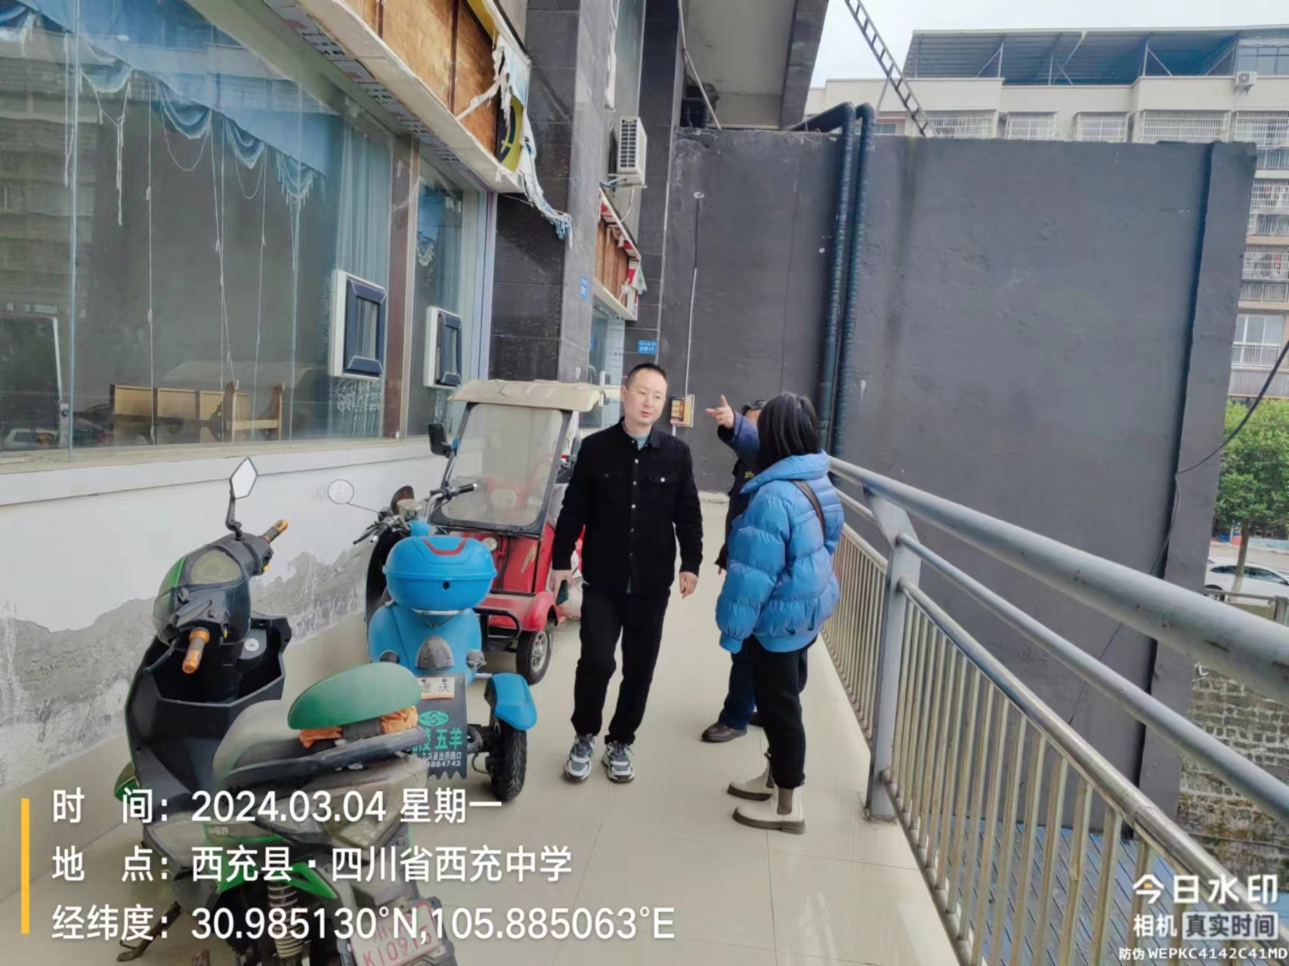

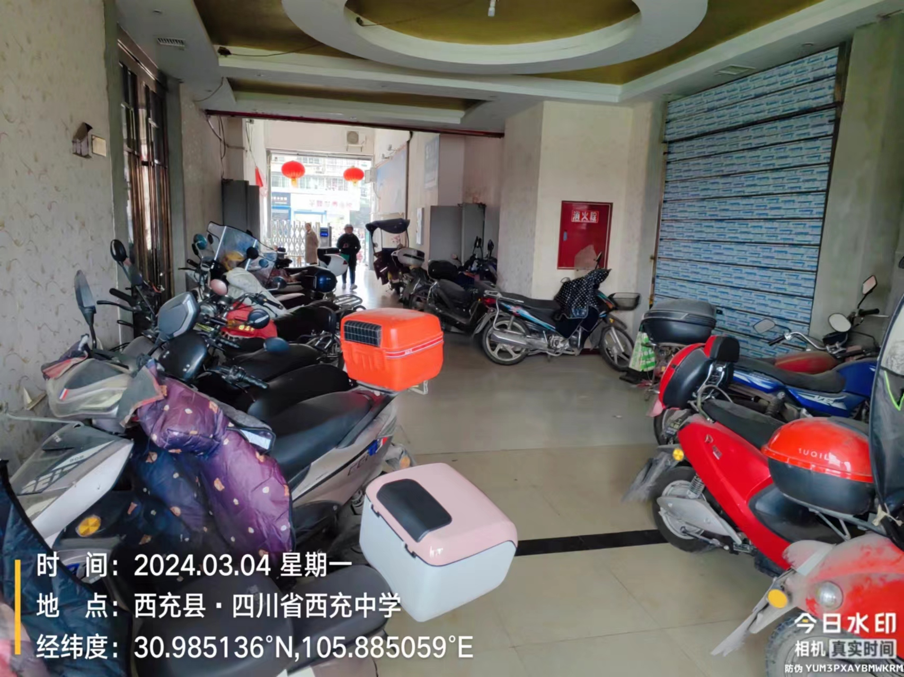

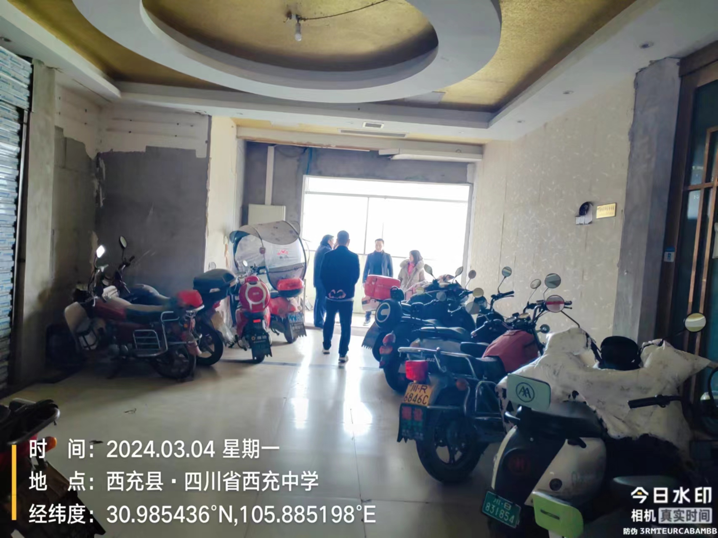
附件2：
凌云帝景小区初步规划设置充电棚位置及参考效果图

